**ФЕДЕРАЛЬНОЕ ГОСУДАРСТВЕННОЕ АВТОНОМНОЕ ОБРАЗОВАТЕЛЬНОЕ УЧРЕЖДЕНИЕ ВЫСШЕГО ОБРАЗОВАНИЯ**

**САНКТ-ПЕТЕРБУРГСКИЙ НАЦИОНАЛЬНЫЙ ИССЛЕДОВАТЕЛЬСКИЙ УНИВЕРСИТЕТ**

**ИНФОРМАЦИОННЫХ ТЕХНОЛОГИЙ, МЕХАНИКИ И ОПТИКИ**

Факультет «Инфокоммуникационных технологий»

Направление подготовки «09.03.03 Мобильные и сетевые технологии»

**Лабораторная работа №6**

|  |  |
| --- | --- |
| **Тема задания:** | Знакомство с MongoDB |
|  | |

**Выполнил:**

**Студент** **Махотина Елизавета K3242**

(Фамилия И.О.) номер группы

**Санкт-Петербург**

**2020**

“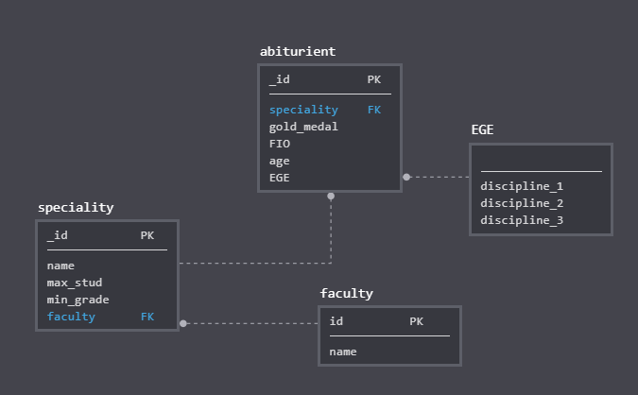

Заполняю таблицу speciality:

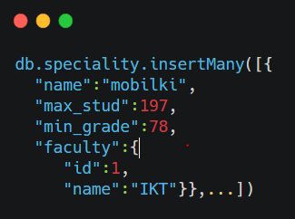

Заполняю таблицу abiturient:

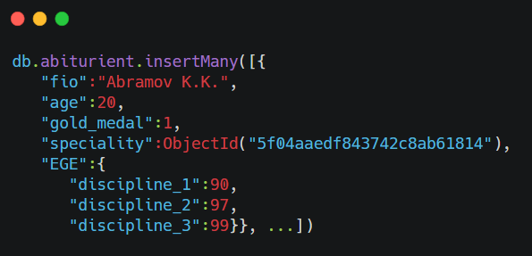

Запрос №1:

Получить названия специальностей отсортированных по алфавиту, при условии, что название факультета равно "IKT":

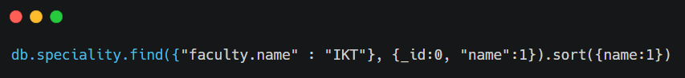

Результат:



Запрос №2:

Получить ФИО и возраст студентов, в ФИО которых присутствует буква

“v” при условии, что им меньше 20-и лет:

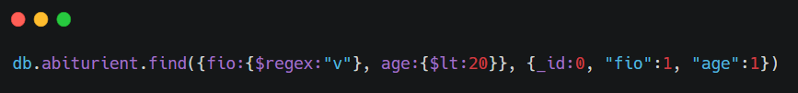

Результат:

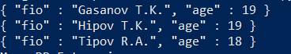

Запрос №3

Получить среднее арифметическое возраста абитуриентов и максимальный возраст:

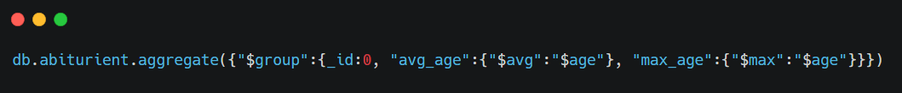

Результат:



Запрос №4:

Получить информацию про специальности где максимальное количество

студентов не больше 220:

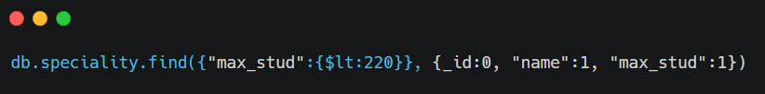

Результат:



Запрос №5

Получить балл по второй дисциплине ЕГЭ среди абитуриентов с

золотой медалью:

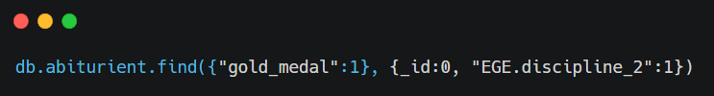

Результат:



Запрос №6

Получить информацию про студентов, у которых все баллы по дисциплинам в

сертификате ЕГЭ больше 88:

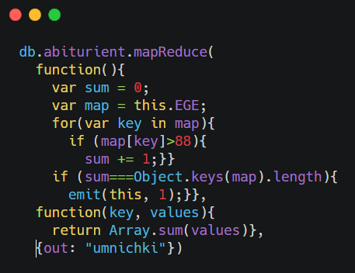

Результат:

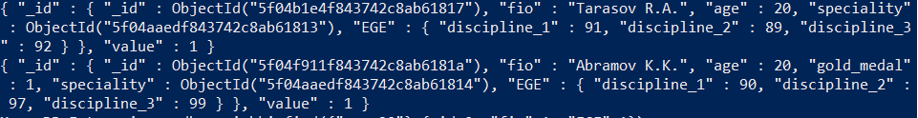

Вывод: в ходе выполнения лабораторной работы были освоены принципы работы с MongoDB.